**INSTALACIÓN DE ENTRY M.C**

**INTREGANTES**

Cristian Andrés Ortega Rangel

Marlon Martínez Ibarra

William Arbey Álvarez Bolaños

Proyecto: Entry_MC

Revisión: 17/11/2022

Versión: 1.0

Contenido

1. Objetivo 3

2. Ejecución 4

3. Extraer 4

# 1. Objetivo

El objetivo de este manual es dar a conocer los pasos a seguir para la instalación del sitio web Entry MC en cada uno de los ordenadores. Para su funcionamiento.

# 2. Ejecución

Para realizar la instalación de Entry MC, se debe ejecutar un archivo .exe. (Figura 01).

# 3. Extraer

A continuación, se debe hacer clic en el botón Extraer. La ruta de instalación ya viene definida. (Figura 02).

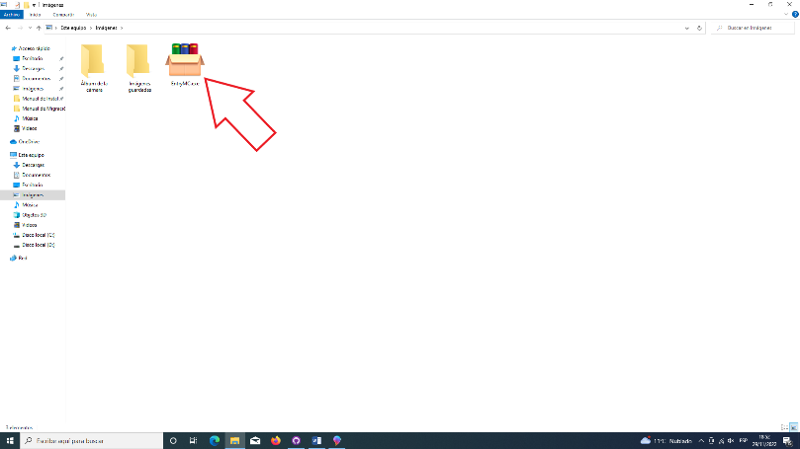

Figura 01 - Ejecutar archivo .exe

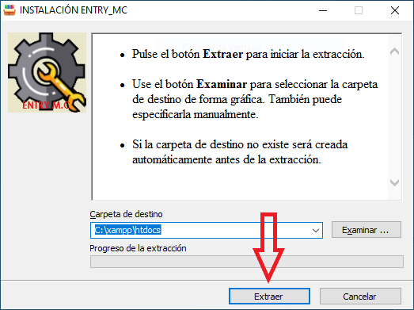

Figura 02 - Extraer archivo